Министерство науки и высшего образования Российской Федерации
Пензенский государственный университет
Кафедра «Вычислительная техника»

ОТЧЁТ
По лабораторной работе №5
По курсу программирование
На тему «Циклы с неизвестным числом повторений»

Выполнили
Студенты группы 24ВВВ3:
Давыдов А.Р.
Буров А.О.

Приняли:
К.т.н. доцент Юрова О.В.
К.т.н. доцент Федюнин Р.Н.

Пенза 2024

Название
Циклы с неизвестным числом повторений
Цель работы
Изучение организации циклов с неизвестным числом повторений, расчет членов обрабатываемой последовательности, задание условий окончания цикла.
Лабораторное задание
- Определить значение исходных данных.
- Составить алгоритм решения задачи.
- Составить программу, осуществляющую подсчет суммы или очередного члена последовательности. Организовать ввод исходных данных (если это необходимо) и в цикле подсчет очередного элемента последовательности, вывод результатов.
- Выполнить программу на ЭВМ и оценить правильность ее работы.
Описание метода решения задачи
Для решения задачи используется цикл do-while, который выполняется до тех пор, пока абсолютное значение текущего члена ряда не станет меньше 0.001. Внутри цикла вычисляется текущий член разложения в ряд Тейлора для косинуса, который определяется формулой:
term = pow(-1, n) * pow(x, 2 * n) / factorial(2 * n)
Здесь используется функция factorial для вычисления факториала (2 * n), необходимого для корректного вычисления текущего члена ряда.
В переменной sum накапливаются значения членов ряда, начиная с первого члена, равного 1.0. Переменная n используется для отслеживания номера текущего члена ряда, который увеличивается на 1 в каждой итерации цикла.
После завершения цикла результат вычисления косинуса сохраняется в переменной cosX, которая затем выводится на экран с точностью до 6 знаков после запятой.
Листинг
#define _CRT_SECURE_NO_WARNINGS
#include <stdio.h>
#include <math.h>
#include <locale.h>

double factorial(int n) {
if (n == 0) return 1;
double result = 1;
for (int i = 1; i <= n; i++) {
result *= i;
}
return result;
}

double computeCos(double x) {
double sum = 1.0;
double term;
int n = 1;

do {
term = pow(-1, n) * pow(x, 2 * n) / factorial(2 * n);
sum += term;
n++;
} while (fabs(term) >= 0.001);

return sum;
}

int main() {
double x;
setlocale(LC_ALL, "");

printf("Введите значение x (в радианах): ");
scanf("%lf", &x);

double cosX = computeCos(x);
printf("Cos(%.2f) = %.6f\n", x, cosX);

return 0;
}

Пояснительный текст к программе
Переменная x используется для хранения значения угла в радианах, введенного пользователем. Функция factorial служит для вычисления факториала целого числа. Если переданное значение равно 0, функция возвращает 1, так как факториал 0 равен 1. В противном случае, функция вычисляет факториал в цикле, перемножая все целые числа от 1 до n.
Переменные sum и term используются в функции computeCos для вычисления косинуса значения x по разложению в ряд Тейлора. Переменная sum инициализируется значением 1.0, так как первый член ряда равен 1. Переменная term хранит текущий элемент ряда, а переменная n отвечает за номер текущего члена ряда.
Этот элемент добавляется к переменной sum. Цикл продолжается до тех пор, пока абсолютное значение текущего члена term больше или равно 0.001, что определяет точность вычислений.
В функции main происходит установка локали для корректного отображения символов, запрос на ввод значения угла в радианах и вызов функции computeCos для вычисления косинуса. Результат выводится на экран с шестью знаками после запятой.

Схема работы программы

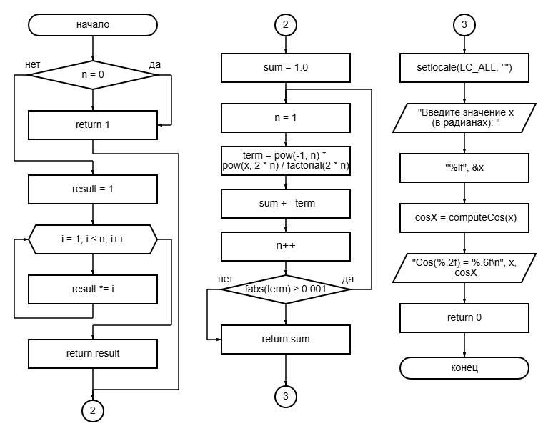

Результат работы программы
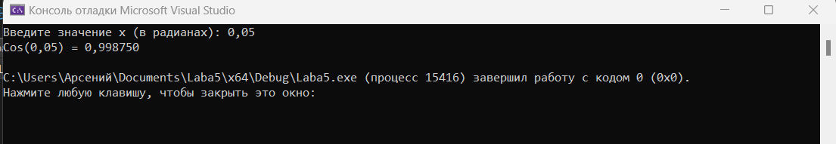
Рисунок 1 – результат работы программы

Протокол трассировки программы
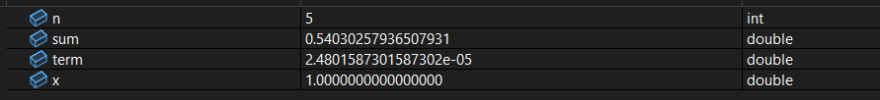

Рисунок 2 – протокол трассировки программы
Выводы
В ходе данной лабораторной работы была разработана программа, выполняющая сложение элементов, больших определенного числа. Если условие не выполняется, цикл заканчивается.

